B&R, görüntüleme sistemini makine otomasyonuna entegre ediyor.
Otomasyon uzmanı görüntü işleme çözümlerini piyasaya sundu.
B&R, makine görüntüleme sistemlerini otomasyona tam bir şekilde entegre ediyor. SPS IPC Drives fuarında şirket bir otomasyon sistemi ile tam entegre olan dünyanın ilk görüntü işleme çözümünü piyasaya sundu. Bu çözümler kameraları, yazılımları ve aydınlatma aksesuarlarını kapsamaktadır.
Bu sistemin kalbini akıllı kameralar oluşturuyor. Portföy, en alt kısımda basit görüntüleme sensörlerinin yerini alabilen ve en üst kısımda yüksek kaliteli akıllı kameraların performansını gösteren geniş bir yelpazeye sahiptir. Buna ek olarak, hazır yazılım bileşenleri programlama çabası gerektirmeyen uygulamalar oluşturmak için uygundur.
Akıllı Aydınlatma
Aydınlatma, isteğe bağlı olarak ya kameraya entegredir ya da harici bir cihaz olarak kullanılır ve otomatik kontrol edilir. Yüksek hızlı kayıtlar için en üst düzey senkronizasyon hassasiyeti veya aydınlık ya da karanlık alan aydınlatmaları gibi nesneye özgü talepler kolayca uygulanabilir. Görüntü tetikleme ve ışık kontrolü gerçek zamanlı olarak ve tüm otomasyon sistemi ile (Sub-µs-Bereich) senkronize olarak ayarlanabilir.
B&R Görüntüleme Sistemlerinin entegrasyonu; mühendislik araçları, gerçek zamanlı işletim sistemi ve uygulamalar gibi tüm açıları kapsamaktadır. Tüm otomasyon görevleri tek çatı altında toplanmaktadır. Bu durum, kontrol programlamacılarının gelecekte bir çok görüntüleme görevlerini kendilerinin yapmasına olanak tanır.

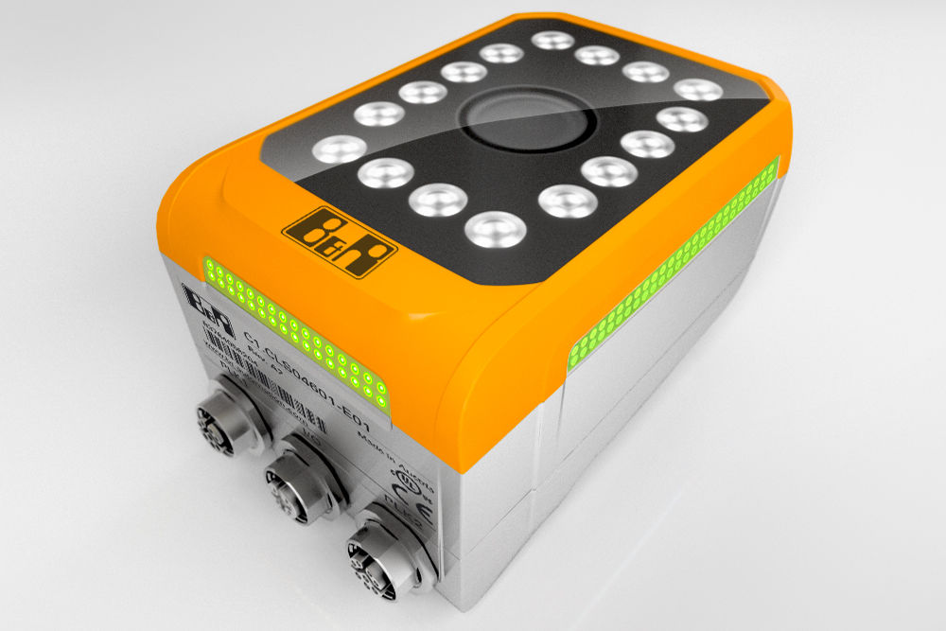
B&R'ın görüntüleme çözümleri portföyü, en basit görüntüleme sensöründen en üst düzey akıllı kamera sistemlerine kadar ulaşır.

B&R Hakkında
ABB Grubunun bir bölümü olan B&R, merkezi Avusturya'da bulunan endüstriyel otomasyon alanında global bir liderdir. B&R, neredeyse her sektördeki müşterilere makine ve fabrika otomasyonu, hareket kontrolü, HMI ve entegre güvenlik teknolojisi için eksiksiz çözümler sunmak üzere en son teknolojiyi ileri mühendislikle birleştiriyor. OPC UA, POWERLINK ve openSAFETY gibi Endüstriyel IoT iletişim standartlarının yanı sıra Automation Studio yazılımıyla B&R, otomasyon mühendisliğinin geleceğini sürekli olarak yeniden tanımlıyor. B&R'ı endüstriyel otomasyonun ön saflarında tutan yenilikçi ruh, süreçleri basitleştirme ve müşteri beklentilerini aşma taahhüdünden kaynaklanmaktadır.
Daha fazla bilgi için www.br-automation.com adresini ziyaret edin.

